# 第六章 电磁感应定律

## 1 学生实验 探究影响感应电流方向的因素

### 实验指导

#### 1．实验说明

实验目的是将灵敏电流计与感应线圈串联组成闭合回路，利用条形磁体插入或抽出感应线圈，探究感应线圈中产生的感应电流的方向与线圈内磁通量变化之间的关系。

#### 2．实验操作

首先判断灵敏电流计电流流入方向与指针偏转方向之间的关系。按照图 6 – 1 所示的实验原理图连接相关器件，快速闭合、断开开关，判断灵敏电流计电流流入方向与指针偏转方向之间的关系，以便之后根据灵敏电流计指针的偏转方向确定电流的流入方向。

*E*

限流电阻 *R*

S

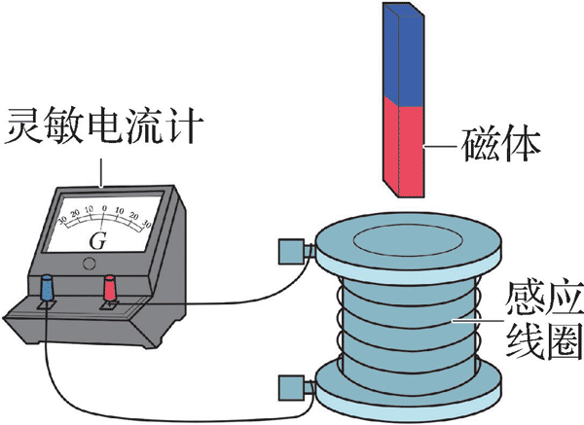

图 6 – 1

图 6 – 2

按照图 6 – 2 所示的实验电路图连接相关器件。如图 6 – 3 所示，将条形磁体的 N 极插入、抽出感应线圈，观察灵敏电流计指针的偏转方向，判断感应电流在线圈中产生的磁场的方向；再将条形磁体的 S 极插入、抽出感应线圈，观察灵敏电流计指针的偏转方向，判断感应电流在感应线圈中产生的磁场的方向。

### 实验报告

实验名称

探究影响感应电流方向的因素

实验目的

通过条形磁体插入或抽出感应线圈，探究感应线圈中产生感应电流的方向与线圈内磁通量变化之间的关系。

实验原理

感应线圈与灵敏电流计组成闭合回路，将条型磁体的 N 极或 S 极分别插入感应线圈或从感应线圈中抽出，回路中磁通量发生变化产生感应电流，如图 6 – 3 所示。观察并记录灵敏电流计指针的偏转方向，判断线圈中感应电流的方向及感应电流产生的磁场的方向，分析并归纳磁通量变化时感应电流方向的规律。

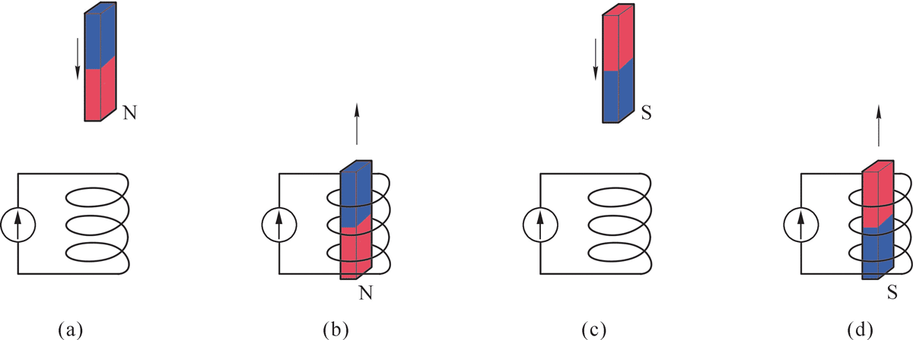

图 6 – 3

实验器材

感应线圈、灵敏电流计、条形磁体、限流电阻、干电池、开关、导线。

实验方法与步骤

（1）用导线将灵敏电流计与干电池的两极瞬间接触，判断灵敏电流计指针的偏转方向和电流方向的关系。

（2）将感应线圈与灵敏电流计串联成闭合回路。

（3）如图 6 – 3（a）所示，将条形磁体 N 极插入感应线圈，观察灵敏电流计指针的偏转方向，记录感应电流的方向，将结果填入表 6 – 1 中。

（4）如图 6 – 3（b）所示，将条形磁体 N 极抽出感应线圈，观察灵敏电流计指针的偏转方向，记录感应电流的方向，并填入表 6 – 1 中。

（5）如图 6 – 3（c）所示，将条形磁体 S 极插入感应线圈，观察灵敏电流计指针的偏转方向，记录感应电流的方向，并填入表 6 – 1 中。

（6）如图 6 – 3（d）所示，将条形磁体 S 极抽出感应线圈，观察灵敏电流计指针的偏转方向，记录感应电流的方向，并填入表 6 – 1 中。

实验数据记录

**表 6 – 1**

|  |  |  |  |  |
| --- | --- | --- | --- | --- |
| 操作  感应线圈中 | N 极插入 | N 极抽出 | S 极插入 | S 极抽出 |
| ① 原磁场 *B* 的方向 |  |  |  |  |
| ② |  |  |  |  |
| ③ 感应电流的方向（俯视） |  |  |  |  |
| ④ |  |  |  |  |
| ⑤ |  |  |  |  |

结果分析与实验结论

综合实验现象，分析归纳影响感应电流方向的因素，总结得出实验结论。

讨论与思考

为什么感应线圈用细导线绕制，且绕的匝数很多？

## 2 自主活动 研究感应电动势大小与磁通量变化率之间的关系

### 活动指导

活动目的：

（1）利用智能电源产生的“直流电压”和“周期性线性变化的电压”，分别输入线圈 a 内，在线圈 a 中产生可控的变化的磁场。用磁传感器测量线圈 b 内的磁感应强度，用电压传感器测量线圈 b 内的感应电动势。

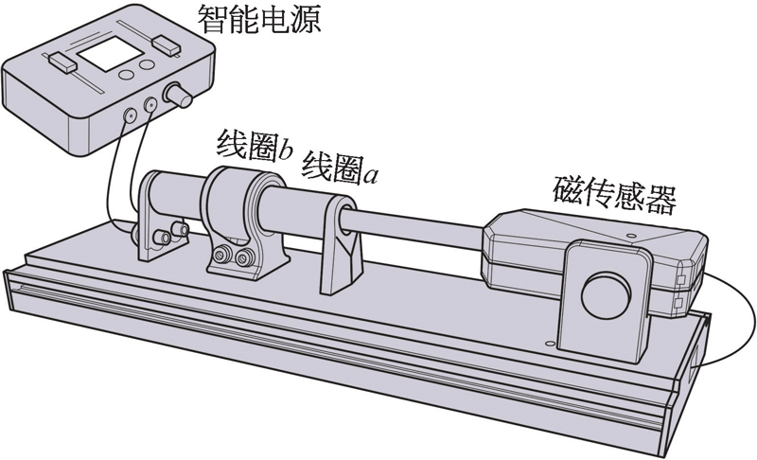

图 6 – 4

（2）利用相关数据处理软件获得感应电动势 *E* 和磁感应强度的变化率 之间关系的图像。

实验装置如图 6 – 4 所示，实验时的具体操作如下：

（1）将智能电源的输出端与输入端线圈以连接。

（2）开启智能电源，选择“输出模式”为“直流电压”。

（3）运行软件，获得“*B* – *t*”图像和“*E* – *t*”图像，如图 6 – 5 所示，说明线圈以中通过稳定的直流电流时，线圈 b 中的感应电动势为零。

*B* / mT

*O*

5

30.0

30.5

31.0

31.5

32.0

*t* / s

*E* / mV

*O*

1.0

30.0

30.5

31.0

31.5

32.0

*t* / s

图 6 – 5

（4）在智能电源上选择“输出模式”为“梯形波”，调节左右两侧的梯形波“上升沿”和“下降沿”的斜率，重复步骤（3）。获得“*B* – *t*”“*E* – *t*”图像，如图 6 – 6（a）所示，说明线圈 a 中通过“梯形电压”的“上升沿”和“下降沿”期间，磁感应强度 *B* 分别随时间增大和减小，在线圈 b 出现了感应电动势。

*B* / mT

*O*

5

0.5

1.0

1.5

2.0

*t* / s

（a）

（b）

图 6 – 6

*E* / mV

*O*

1.0

0.5

1.0

1.5

2.0

*t* / s

*B* / mT

*O*

5

6.0

6.5

7.0

7.5

*t* / s

8.0

6.0

6.5

7.0

7.5

8.0

*E* / mV

*O*

1.0

*t* / s

（5）在智能电源上选择“输出模式”为“三角形电压”，调节左右两侧的三角形波“上升沿”和“下降沿”的斜率，重复步骤（3）。获得“*B* – *t*”“*E* – *t*”图像，如图 6 – 6（b）所示，说明线圈 a 中通过“三角形电压”的“上升沿”和“下降沿”期间，磁感应强度 *B* 分别随时间增大和减小，在线圈 b 也出现了感应电动势。

（6）在智能电源上选择“输出模式”为“连续的锯齿形电压”，调节左侧的“上升沿”的斜率，重复步骤（3）。点击“选择区域”，分别在“*B* – *t*”图线上不同的“上升沿”选择研究区间，软件自动计算 和 *E* 的值，并记录在表格中。屏幕出现如图 6 – 7（a）所示的图像。

*B* / mT

*O*

5

3.5

4.0

4.5

5.0

*t* / s

5.5

3.5

4.0

4.5

5.0

5.5

*E* / mV

*O*

1.0

*t* / s

*E* / mV

1.0

0.5

*O*

1.0

2.0

3.0

4.0

5.0

6.0

/(mT·s−1)

图 6 – 7

然后依次点击“*E* – *B* 关系”“绘图”和“曲线拟合”，得到图 6 – 7（b）所示的图像。实验结果说明当线圈回路包围的面积保持不变时，磁感应强度变化时感应电动势 *E* 与 成正比，即 *E* ∝ 。由于磁通量 *Φ* = *BS*，所以感应电动势 *E* ∝ ，即实验验证了感应电动势大小与磁通量变化率成正比的规律。

### 思考

为什么线圈 b 必须套在线圈 a 的中部？

## 3 自主活动 研究感应电动势与导线运动速度的关系

### 活动指导

活动目的：

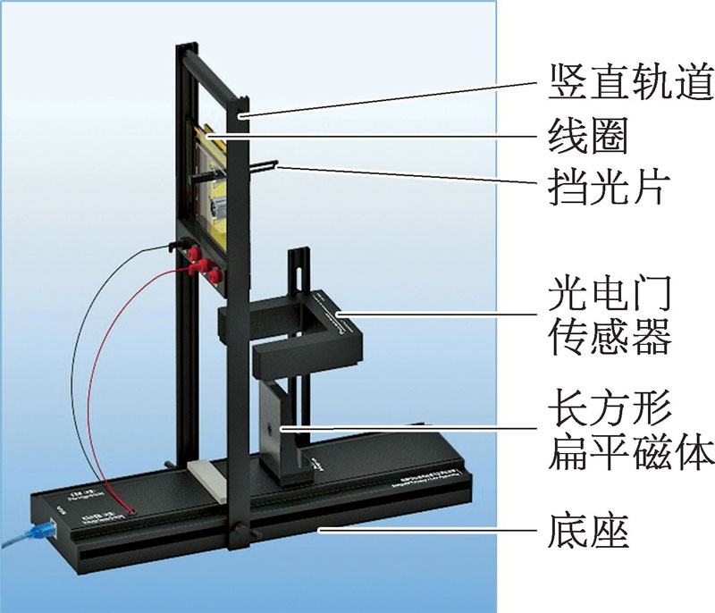

图 6 – 8

图 6 – 8 为研究感应电动势与导线运动速度的关系的实验装置。

（1）*n* 匝矩形线圈的下边竖直切割近似水平方向的匀强磁场的磁感线，利用光电门传感器测量此时线圈的速度 *v*，同时利用电压传感器测量线圈中产生的感应电动势 *E*。

（2）利用相关数据处理软件获得 *E* – *v* 图像。

（3）改变矩形线圈的匝数等效于改变导线切割磁感线的长度 *l*，获得不同匝数线圈下落时的感应电动势 *E*。

（4）从 *E* – *v* 图像的斜率验证 *E* ∝ *v*，比较不同匝数线圈的 *E* – *v* 图像验证 *E* ∝ *l*，从而验证 *E* ∝ *v l*。

实验时的具体操作如下：

（1）如图 6 – 8 所示，安装实验装置。

（2）选择匝数为“*n* = 100”的矩形线圈，运行软件。

（3）从 5 个不同高度处先后释放可移动线圈，软件将记录每次线圈经过光电门传感器时的下落速度和感应电动势大小。

（4）利用软件绘出感应电动势与线圈运动速度的关系图线，如图 6 – 9 所示。

*E* / V

1.5

1.0

0.5

*O*

0.5

1.0

1.5

2.0

*v*/(m·s−1)

图 6 – 9

（5）改变可移动线圈匝数，分别使 *n* = 200、*n* = 300，并在软件中选中相应表格，重复上述步骤，得到相应的感应电动势图线，如图 6 – 10 所示。

*E* / V

1.5

1.0

0.5

*O*

0.5

1.0

1.5

2.0

*v*/(m·s−1)

图 6 – 10

通过实验结果可以发现，在磁感应强度不变的条件下，线圈产生的感应电动势与线圈的运动速度成正比。

### 思考

实验中为什么要在多次改变可移动线圈匝数的情况下，研究感应电动势与导线运动速度的关系？

## 本章实验与活动部分解读

### 1．学生实验 探究影响感应电流方向的因素

参考解答：当条形磁铁插入或拔出感应线圈（一般用漆包细铜线绕制）时，感应线圈中每一匝都有相同的磁通量变化，都会产生相等的感应电动势 *Ei*，而整个线圈的感应电动势是各个线圈感应电动势的叠加，设灵敏电流计的内阻为 *Rg*，每匝线圈的电阻为 *ri*，则感应电流 *I* = ＝ ，所以感应线圈的匝数 *n* 越多，感应电流也越大，实验效果就越明显。由于通过导线的感应电流（约为几十微安）越小，导线的横截面积也可以越小，所以感应线圈就能用多匝细导线绕制，这样做既节省了导线材料，又能提高实验的效果。

命题意图：通过对此实验的分析，知道感应线圈的匝数越多感应电流越大，为以后学习法拉第电磁感应定律打下基础。

### 2．自主活动 研究感应电动势大小与磁通量变化率之间的关系

参考解答：通电后多层密绕的线圈 a 内的磁场类似于螺线管内部的磁场，线圈内部中央附近的磁感线近似均匀分布，且几乎平行于线圈的轴线，将线圈 b 套在线圈 a 的中部测量磁感应强度变化而产生的感应电动势，可以减小实验误差。

命题意图：此实验体现了控制变量的方法。实验中通过线圈 a 的电流变化正比于其内部磁感应强度的变化，线圈 b 的截面积不变，线圈 b 中感应电动势的大小与线圈 b 内磁通量的变化率成正比。此实验应用了螺线管内部中央附近的磁场近似为匀强磁场的知识。

### 3．自主活动 研究感应电动势与导线运动速度的关系

参考解答：实验中线圈的下边在近似的匀强磁场中垂直切割磁感线，改变可移动线圈的匝数等效于改变垂直切割磁感线的导线长度，间接验证了在匀强磁场中导线两端的感应电动势与导线垂直切割磁感线长度成正比的关系。

命题意图：此实验体现了控制变量的方法。保持导线在磁场中垂直切割磁感线的位置不变，利用等效的方法改变导线垂直切割磁感线的长度，验证了感应电动势与导线长度成正比；实验中改变线框的高度使导线切割磁感线的速度相应改变，验证了感应电动势与导线的运动速度大小成正比。